Klasterovanje i pravila pridruživanja primenom tehnika istraživanja podataka nad skupom European Soccer Database

Studenti:
Luka Kizić 173/2020
Petar Popović 75/2021

Sadržaj

1. Uvod

2. Opis zadatka

3. Opis skupa podataka

4. Klasterovanje
4.1 Obrada ulaznih podataka
4.2 Određivanje optimalnog broja klastera
4.3 Primena algoritama klasterovanja
4.4 Poređenje algoritama
4.5 Klasterovanje nad redukovanim skupom atributa
4.6 Interpretacija klastera

5. Pravila pridruživanja
5.1 Obrada ulaznih podataka
5.2 Primena Apriori algoritma
5.3 Analiza rezultata
5.4 Primena i poređenje ostalih algoritama

6. Zaključak

1. Uvod

U savremenoj sportskoj analitici postoji velika potreba za automatskim grupisanjem fudbalera na osnovu njihovih tehničkih, fizičkih i specifičnih golmanskih karakteristika. Takođe, značajan doprinos analizi pružaju skrivene zavisnosti između tih atributa, kao i atributa timova i utakmica.
Klasterovanje kao metoda nenadgledanog učenja omogućava otkrivanje prirodnih grupa igrača bez unapred poznatih oznaka klasa. Takav pristup ima značajnu primenu u skautingu, analizi timova, proceni transfera i identifikaciji sličnih profila igrača. Sa druge strane, određivanje pravila pridruživanja omogućava dublji uvid u to koje se karakteristike statistički najčešće pojavljuju zajedno. Odnosno, pronalaze se pravila koja predviđaju pojavljivanje neke karakteristike na osnovu pojavljivanja ostalih karakteristika u toj transakciji. Iz toga možemo izvesti razne zaključke o ishodu utakmice, broju postignutih golova, posedu i sl.
Cilj ovog rada je da se na osnovu skupa podataka European Soccer Database izvrši klasterovanje fudbalera korišćenjem više algoritama iz oblasti istraživanja podataka, zatim uporede dobijeni rezultati i interpretiraju prepoznate grupe igrača u skladu sa njihovim ulogama na terenu. Odredićemo i pravila pridruživanja na istom skupu podataka, uporedićemo rezultate i pokazati da li važe česte pretpostavke o fudbalskim utakmicama.

2. Opis zadatka

Prvi deo zadatka obuhvata primenu tehnika klasterovanja nad skupom podataka koji sadrži atribute fudbalera. Potrebno je izvršiti:
- preprocesiranje podataka,
- vizuelizaciju podataka u 2D prostoru,
- primenu najmanje pet algoritama klasterovanja,
- procenu kvaliteta dobijenih klastera,
- poređenje modela nad punim i redukovanim skupom atributa,
- interpretaciju klastera u domenskom kontekstu.

U drugom delu zadatka bavićemo se određivanjem značajnih pravila pridruživanja. Potrebno je izvršiti:
- preprocesiranje podataka,
- vizuelizaciju podataka u 2D prostoru,
- primenu apriori, carma i association rule algoritama,
- pronalazak značajnih pravila pridruživanja,
- poređenje pravila pridruživanja različitih algoritama,
- vizuelizacija zavisnosti između karakteristika.

3. Opis skupa podataka

U radu je korišćen European Soccer Database sa platforme Kaggle, organizovan u obliku SQLite baze podataka. Za potrebe klasterovanja izabrana je tabela Player_Attributes, jer sadrži numeričke atribute koji opisuju individualne karakteristike igrača, kao što su:
- ukupna ocena igrača,
- potencijal,
- brzina,
- završnica,
- dodavanje,
- defanzivne sposobnosti,
- golmanski atributi.
Ova tabela je najpogodnija za otkrivanje prirodnih grupa igrača, jer direktno opisuje stil igre i pozicioni profil svakog fudbalera.

Što se tiče pravila pridruživanja, izabrali smo više tabela pošto njihovim pojedinačnim korišćenjem ili međusobnim spajanjem možemo dobiti kvalitetna pravila. Primarno ćemo koristiti tri tabele:
- Match – sadrži informacije o odigranim utakmicama
- League – sadrži naziv lige
- Team_Attributes – sadrži informacije o načinu igre timova

Ostale tabele, koje postoje, nećemo koristiti jer ne sadrže značajne informacije za primenu klasterovanja i određivanje pravila pridruživanja. Te informacije su ,već u nekoj odreženoj meri, prisutne u ostali tabelama koje koristimo. To su tabele:
- Country – sadrži naziv države u kojoj se liga održava,
- Player – sadrži osnovne informacije o igraču kao što su visina i težina
- Team – sadrži ime tima

4. Klasterovanje

4.1 Obrada ulaznih podataka

Za potrebe klasterovanja izabrana je tabela Player_Attributes, jer predstavlja najpogodniji deo skupa podataka za grupisanje fudbalera prema sličnim karakteristikama. Ova tabela sadrži detaljne numeričke atribute koji opisuju individualne tehničke, fizičke i golmanske osobine igrača, kao što su brzina, završnica, dodavanje, defanzivne sposobnosti i specifični golmanski atributi.
Druge tabele iz baze, poput Match, League, Country ili Team, sadrže informacije o utakmicama, ligama, državama i klubovima, što nije direktno pogodno za grupisanje individualnih profila igrača. Zbog toga tabela Player_Attributes predstavlja najlogičniji izbor za otkrivanje prirodnih grupa fudbalera prema stilu igre i ulozi na terenu.
Nakon izbora odgovarajuće tabele, izvršeno je uklanjanje atributa koji nemaju značaj za proces klasterovanja, odnosno identifikacionih kolona (id, player_fifa_api_id, player_api_id) i vremenske odrednice (date), jer ne doprinose grupisanju igrača prema stilu igre.
Zatim su uklonjeni redovi sa nedostajućim vrednostima, s obzirom na to da skup sadrži dovoljan broj instanci i nakon ovog koraka zadržava reprezentativnost.
Kategorički atribut preferred_foot transformisan je u numerički oblik mapiranjem vrednosti left i right na 0 i 1, respektivno. Preostali kategorički atributi attacking_work_rate i defensive_work_rate transformisani su primenom one-hot encoding pristupa, čime su prevedeni u skup binarnih atributa pogodnih za algoritme klasterovanja.
Na kraju je izvršena standardizacija podataka korišćenjem metode StandardScaler, kako bi svi atributi imali istu skalu i jednak doprinos prilikom izračunavanja rastojanja između igrača.

4.2 Određivanje optimalnog broja klastera

Pre primene algoritama klasterovanja bilo je potrebno odrediti optimalan broj klastera. U tu svrhu korišćene su dve standardne metode: Elbow metoda i Silhouette analiza.
Kod Elbow metode posmatrana je vrednost SSE (Sum of Squared Errors), odnosno suma kvadrata rastojanja svih instanci od centara pripadajućih klastera, za različite vrednosti broja klastera k. Cilj je bio da se pronađe tačka u kojoj dalje povećavanje broja klastera ne donosi značajno poboljšanje kvaliteta modela.
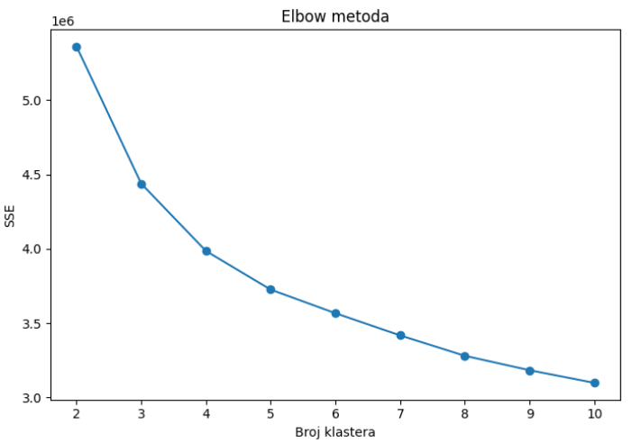
Na osnovu dobijenog grafika uočeno je da se nakon vrednosti k = 4 kriva značajno ispravlja, što ovu tačku markira kao primarni "lakat" i optimalan izbor.
Dodatno je izvršena i Silhouette analiza, koja meri kompaktnost i međusobnu razdvojenost klastera. Iako vrednost k = 2 beleži najviši koeficijent, ona u domenskom smislu samo izoluje golmane od ostatka igrača u polju, što ne zadovoljava ciljeve analize. Posmatranjem daljeg toka krive, uočava se da stabilizacija Silhouette koeficijenta nastaje upravo na vrednosti k = 4, što pruža zadovoljavajući balans između metričke razdvojenosti grupa i njihove unutrašnje homogenosti.
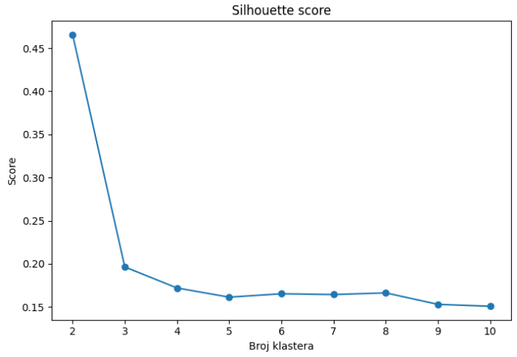

Pored metričkog pristupa, izbor k = 4 ima i jasno domensko opravdanje, jer prirodno odgovara osnovnim grupama fudbalera:
- golmani,
- odbrambeni igrači,
- vezni igrači,
- napadači.
Na osnovu kombinacije kvantitativne analize i domenskog znanja, za dalji tok rada usvojen je broj klastera 4.

4.3 Primena algoritama klasterovanja

U cilju sveobuhvatne analize skupa podataka primenjeno je više algoritama klasterovanja koji pripadaju različitim kategorijama metoda nenadgledanog učenja. Na taj način omogućeno je poređenje njihovih performansi i ponašanja nad istim skupom podataka.
U radu su korišćeni sledeći algoritmi:
- K-sredina (K-Means) – centroidska metoda zasnovana na minimizaciji rastojanja između instanci i centara klastera,
- Hijerarhijsko klasterovanje (Agglomerative Clustering) – metoda zasnovana na postepenom spajanju najbližih klastera,
- GMM (Gaussian Mixture Model) – model zasnovan na verovatnoćama koji omogućava “meko” pripisivanje instanci klasterima,
- BIRCH – algoritam pogodan za velike skupove podataka, koji koristi sažetu reprezentaciju klastera,
- DBSCAN – metoda zasnovana na gustini koja grupiše instance na osnovu lokalne gustine i identifikuje šum u podacima.
Izbor ovih algoritama omogućava poređenje centroidskog, hijerarhijskog, gustinskog i modela zasnovanih na verovatnoćama, čime se dobija širi uvid u strukturu podataka.

4.3.1 K-sredina

Prvi primenjeni algoritam bio je K-sredina (KMeans), koji predstavlja jednu od najpoznatijih centroidskih metoda klasterovanja. Osnovna ideja algoritma jeste da se svaka instanca dodeli najbližem centru klastera, nakon čega se centroidi iterativno ažuriraju sve dok se ne dobije stabilno rešenje.
U ovom eksperimentu korišćen je unapred određen broj klastera k = 4, usvojen u prethodnom potpoglavlju.
Parametar n_init = 10 korišćen je kako bi algoritam bio pokrenut više puta sa različitim početnim centroidima, pri čemu je usvojeno rešenje sa najmanjom vrednošću SSE. Na ovaj način povećana je stabilnost modela i smanjena zavisnost od slučajnog početnog izbora centara.
Rezultati pokazuju formiranje četiri prirodna klastera, pri čemu se jedan klaster jasno izdvaja kao grupa golmana, dok preostala tri odgovaraju odbrambenim, veznim i napadačkim profilima igrača.
Radi lakše vizuelne interpretacije, rezultati su prikazani u dvodimenzionalnom prostoru korišćenjem PCA redukcije dimenzionalnosti. Na dobijenom grafiku jasno se uočava izdvojena grupa golmana, dok se preostali klasteri raspoređuju u skladu sa stilom igre igrača u polju.
Na osnovu vizuelne interpretacije, stabilnosti i kasnije metričke evaluacije, algoritam K-sredina pokazao se kao najpogodniji za dalju analizu i završni model rada.
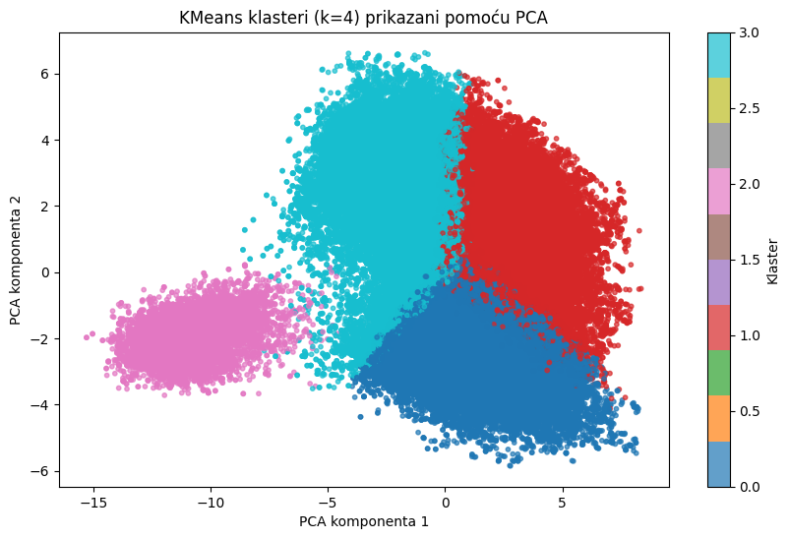
4.3.2 Hijerarhijsko klasterovanje

Drugi primenjeni algoritam bilo je hijerarhijsko klasterovanje, korišćenjem aglomerativnog pristupa. Ova metoda polazi od pretpostavke da svaka instanca u početku predstavlja poseban klaster, nakon čega se u svakom koraku spajaju dva najbliža klastera sve dok se ne dobije željeni broj grupa.
Prednost ove metode ogleda se u tome što omogućava postepeno posmatranje strukture podataka i prirodnog formiranja grupa, bez potrebe za eksplicitnim određivanjem centara klastera.
Zbog velike veličine skupa podataka i izrazite memorijske složenosti algoritma, hijerarhijsko klasterovanje nije bilo moguće efikasno primeniti nad celim skupom. Zbog toga je korišćen uzorak od 5000 igrača, koji omogućava očuvanje strukture podataka uz znatno manji memorijski zahtev.
Dobijeni rezultati pokazuju da algoritam uspešno formira četiri klastera, ali sa nešto slabijom razdvojenošću u odnosu na K-sredinu. Vizuelni prikaz pokazuje da su klasteri i dalje smisleni, ali sa izraženijim preklapanjem između pojedinih grupa igrača u polju.
Iako hijerarhijsko klasterovanje daje korisnu dodatnu perspektivu nad strukturom podataka, zbog veće računske složenosti i nešto slabije interpretabilnosti nije izabrano kao završni model rada.
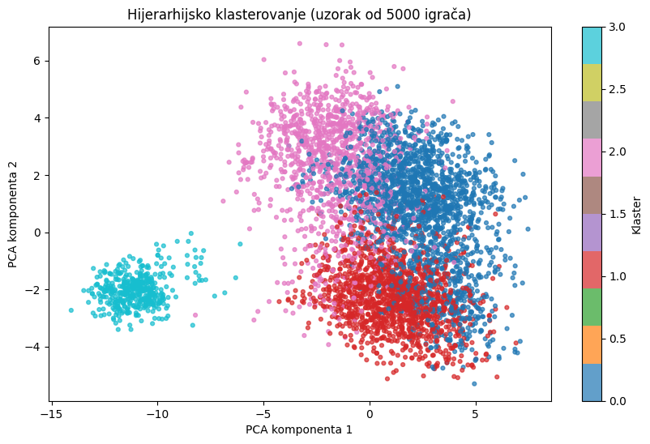
4.3.3 GMM

Treći primenjeni algoritam bio je GMM (Gaussian Mixture Model), odnosno model zasnovan na verovatnoćama. Za razliku od K-sredine, gde svaka instanca pripada tačno jednom klasteru, GMM omogućava da se svakoj instanci dodeli verovatnoća pripadnosti svakom klasteru.
Ovakav pristup je posebno pogodan za analizu fudbalera, jer pojedini igrači mogu posedovati karakteristike više različitih uloga na terenu. Na primer, ofanzivni vezni igrač može istovremeno imati izražene osobine veznog reda i napadača.
Dobijeni rezultati pokazuju smislenu podelu igrača, pri čemu su granice između klastera nešto „mekše“ u odnosu na K-sredinu. Ovo je očekivano, jer model zasnovan na verovatnoćama bolje opisuje prelazne i hibridne profile igrača.
Vizuelni prikaz pokazuje da GMM uspešno izdvaja golmane, dok su igrači u polju raspoređeni u tri šire grupe sa postepenijim prelazima između njih.
Iako rezultati imaju dobru interpretaciju, u metričkom poređenju i vizuelnoj stabilnosti model je pokazao nešto slabije performanse od K-sredine, zbog čega nije izabran kao završni model rada.
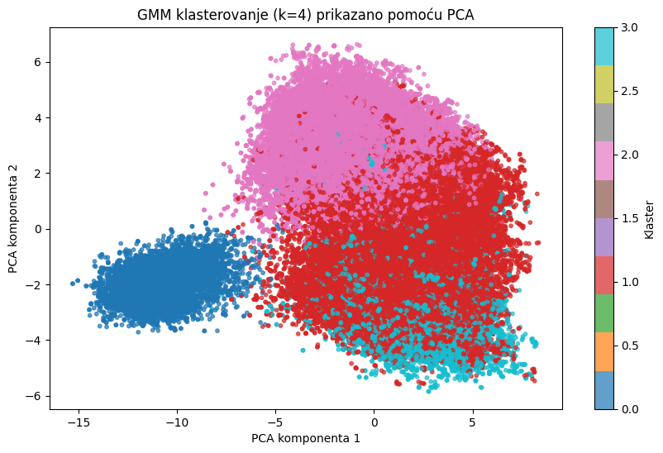
4.3.4 BIRCH

Četvrti primenjeni algoritam bio je BIRCH (Balanced Iterative Reducing and Clustering using Hierarchies), koji je posebno pogodan za rad sa velikim skupovima podataka.
Za razliku od prethodnih metoda, BIRCH koristi višenivojsku strukturu podataka kroz podklastere, koji predstavljaju sažetak većeg broja sličnih igrača, čime se značajno smanjuju memorijski zahtevi i omogućava efikasnija obrada velikog broja instanci.
U početnoj fazi eksperimenta uočeno je da direktno određivanje četiri završna klastera može dovesti do previsokih memorijskih zahteva, zbog čega je najpre korišćen pristup formiranja podklastera pomoću parametra threshold.
Parametar threshold određuje maksimalno dozvoljeno rastojanje između instanci unutar jednog podklastera, odnosno definiše koliko slični igrači moraju biti da bi bili grupisani zajedno. Manje vrednosti ovog parametra dovode do formiranja većeg broja manjih podklastera, dok veće vrednosti rezultuju manjim brojem većih podklastera.
Nakon ispitivanja više vrednosti ovog parametra, kao najpogodnija je izabrana vrednost
threshold = 3.0, jer obezbeđuje stabilan broj podklastera uz očuvanje prirodne strukture igrača i omogućava efikasno dalje grupisanje u četiri završna klastera.
Na kraju je izvršeno grupisanje podklastera u četiri završna klastera, čime je dobijena smislena podela koja je u velikoj meri slična rezultatima K-sredine.
Vizuelna analiza pokazuje da BIRCH uspešno izdvaja golmane kao poseban klaster, dok se preostali igrači raspoređuju u tri šire grupe koje odgovaraju odbrambenim, veznim i napadačkim profilima.
Iako se algoritam pokazao veoma efikasnim za veliki skup podataka, metrički rezultati su bili nešto slabiji od K-sredine, pa BIRCH nije izabran kao završni model rada.
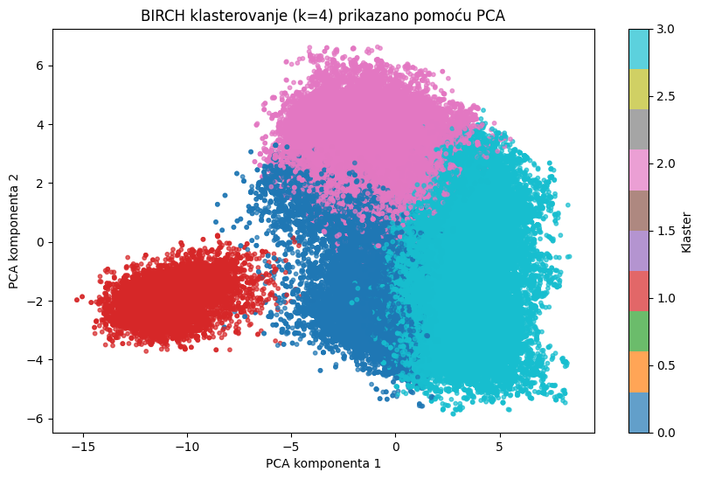

4.3.5 DBSCAN

Poslednji primenjeni algoritam bio je DBSCAN (Density-Based Spatial Clustering of Applications with Noise), koji predstavlja metod klasterovanja zasnovan na gustini. Za razliku od prethodnih metoda, DBSCAN ne zahteva unapred zadat broj klastera, već formira klastere na osnovu lokalne gustine podataka.
Algoritam koristi dva ključna parametra:
- eps, koji definiše radijus susedstva,
- min_samples, koji određuje minimalan broj instanci potrebnih da bi se formirao gustinski region.
U ovom radu vrednosti parametara određene su eksperimentalno, pri čemu je cilj bio da se dobije stabilan broj klastera i razumna količina šum tačaka. Kao najpogodnija kombinacija pokazala se: eps = 4.2, min_samples = 8.
Dobijeni rezultati na grafiku pokazuju da je DBSCAN uspešno identifikovao golmane kao potpuno zaseban, kompaktan gustinski klaster.
Sa druge strane, najveći deo igrača u polju grupisan je u jedan dominantan klaster. Ovo ukazuje na to da DBSCAN teže razdvaja finije razlike između odbrambenih, veznih i napadačkih profila igrača, jer njihove karakteristike formiraju jedinstven gustinski region.
Crne tačke na grafikonu predstavljaju šum (outliere), odnosno atipične igrače koji se nisu uklopili u guste regione. Zbog nemogućnosti da preciznije podeli igrače u polju na tri preostale grupe, DBSCAN nije izabran kao završni model rada.
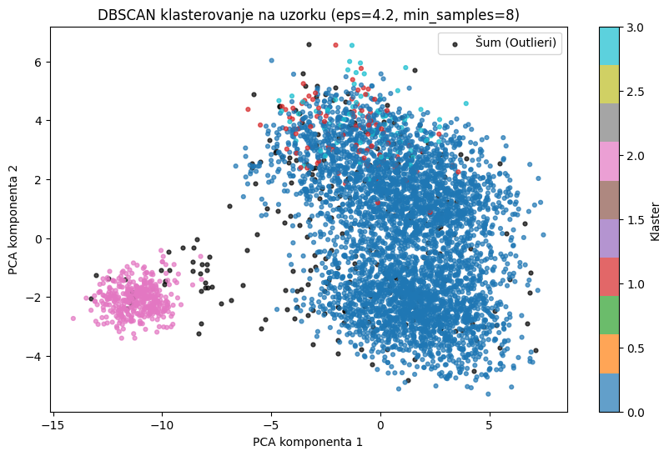
4.4 Poređenje algoritama

Radi korektnog i uporedivog poređenja algoritama, sve metrike kvaliteta klasterovanja, kao i vizuelizacije rezultata, izračunate su nad istim reprezentativnim uzorkom od 5000 igrača. Ovakav pristup omogućava fer poređenje performansi različitih algoritama, uz istovremeno smanjenje memorijskih zahteva i vremena izvršavanja.

Nakon primene svih algoritama izvršeno je njihovo poređenje korišćenjem internih metrika kvaliteta klasterovanja:
- Silhouette koeficijenta, koji meri kompaktnost i razdvojenost klastera,
- Davies–Bouldin indeksa, gde manje vrednosti ukazuju na bolje razdvojene klastere,
- Calinski–Harabasz indeksa, gde veće vrednosti označavaju bolju separaciju grupa.

Na osnovu dobijenih rezultata može se zaključiti da algoritam K-sredina (KMeans) pruža najoptimalniji i najstabilniji model za analizu ovog skupa podataka. Iako DBSCAN beleži marginalno viši Silhouette koeficijent, K-sredina ostvaruje ubedljivo najbolje vrednosti na ostalim testovima razdvojenosti i kompaktnosti, što direktno potvrđuju visoka vrednost Calinski–Harabasz indeksa i najniža vrednost Davies–Bouldin indeksa.
Vizuelna analiza takođe ide u prilog ovom izboru. K-sredina jedina uspeva da formira potpuno jasne granice između četiri osnovne fudbalske uloge, bez prostornog mešanja i preklapanja pozicija koje se uočava kod ostalih modela.
Na osnovu kombinacije metričke evaluacije, vizuelne analize i domenskog značenja klastera, algoritam K-sredina izabran je kao najpogodniji model za nastavak rada.

4.5 Klasterovanje nad redukovanim skupom atributa

Kako bi se smanjila dimenzionalnost podataka i uklonila redundantnost između atributa, u radu je primenjena PCA (Principal Component Analysis) metoda za redukciju dimenzionalnosti.
PCA transformiše originalne atribute u novi skup međusobno ortogonalnih komponenti koje zadržavaju najveći deo varijanse podataka. Na taj način omogućava se efikasnije klasterovanje uz manji broj dimenzija, uz očuvanje najvažnijih informacija iz originalnog skupa.
Za razliku od PCA redukcije na dve komponente, koja je korišćena isključivo za vizuelizaciju rezultata u 2D prostoru, u ovom delu rada broj komponenti povećan je na 10 glavnih komponenti, kako bi se sačuvao znatno veći deo informacija sadržanih u podacima.
Na ovaj način zadržano je približno: 83.81% ukupne varijanse, što predstavlja dobar balans između smanjenja dimenzionalnosti i očuvanja informativnosti skupa podataka.
Nad tako redukovanim skupom ponovo je primenjen algoritam K-sredina, koji se u prethodnim eksperimentima pokazao kao najpogodniji model.
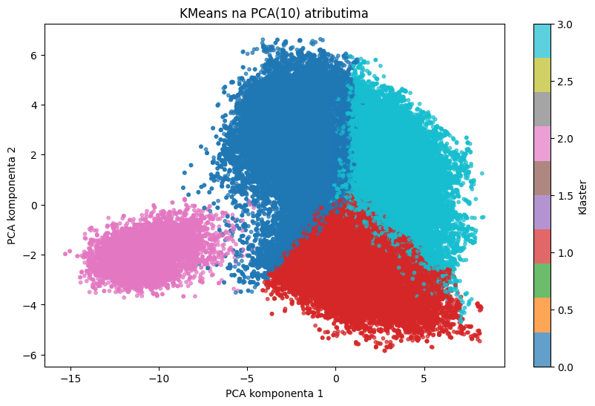
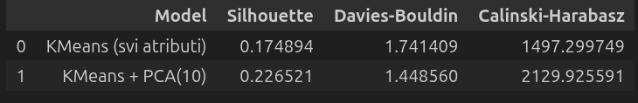

Dobijeni rezultati pokazuju da klasterovanje nad redukovanim skupom atributa daje bolje vrednosti metrika kvaliteta u odnosu na originalni skup atributa na posmatranom uzorku od 5000 igrača. Upoređivanjem evaluacionih metrika pre i posle PCA transformacije, uočava se sledeća promena:
- povećanje silhouette koeficijenta sa 0.1748 na 0.2265, što ukazuje na to da su unutar novog, sažetog prostora igrači znatno bliže centrima svojih grupa,
- smanjenje Davies–Bouldin indeksa sa 1.7414 na 1.4485, što potvrđuje jasniju i oštriju razmaknutost između samih klastera,
- povećanje Calinski–Harabasz indeksa sa 1497.29 na 2129.92, čime se matematički verifikuje superiorna globalna razdvojenost grupa nakon redukcije dimenzionalnosti.
Ovo potvrđuje da redukcija dimenzionalnosti uspešno uklanja redundantne i međusobno zavisne informacije iz originalnog skupa atributa, čime se poboljšava kompaktnost i razdvojenost klastera.
Vizuelna analiza novog grafikona jasno prati ove metričke skokove. Dok je klaster golmana ostao stabilan i izolovan na levoj strani, igrači u polju su se rasporedili u tri geometrijski vrlo čiste i precizno definisane celine.
Na osnovu dobijenih rezultata može se zaključiti da PCA redukcija na 10 komponenti doprinosi kvalitetnijem grupisanju igrača, uz znatno manju složenost modela. Ovaj pročišćeni model pruža geometrijski najčistije granice, zbog čega je usvojen kao konačni model rada koji će se koristiti za fudbalsko profilisanje i interpretaciju grupa.

4.6 Interpretacija klastera

Nakon primene algoritma K-sredina i identifikacije četiri klastera, izvršena je analiza prosečnih vrednosti ključnih atributa po svakom klasteru, kako bi se utvrdilo njihovo značenje u kontekstu fudbalskih uloga.
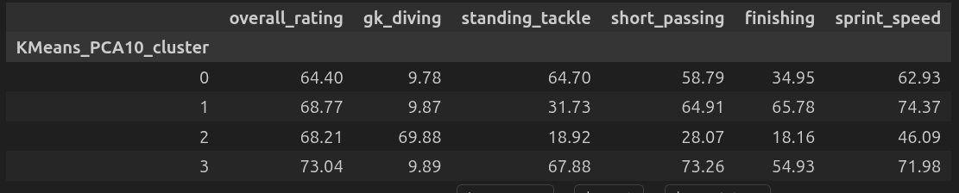

Na osnovu dobijenih rezultata i proseka iz tabela, može se uočiti da svaki klaster vrlo precizno odgovara jednoj od četiri osnovne grupe fudbalera:
- Klaster 2 (Golmani): Karakteriše ga ekstremno visoka vrednost atributa odbrane šuta (gk_diving = 69.88), dok su mu svi ostali fudbalski atributi u polju na minimumu (ispod 30). Ovi igrači se i vizuelno potpuno izdvajaju kao kompaktan, izolovan roze klaster na levoj strani grafikona.
- Klaster 0 (Odbrambeni igrači): Ovaj klaster izdvaja igrače sa najvišim prosekom za uspešna uklizavanja i oduzimanje lopte (standing_tackle = 64.70), uz umerene ocene za pas igru i brzinu, što jasno definiše defanzivne profile. Na grafikonu su locirani u centralnom delu i obojeni tamnoplavom bojom.
- Klaster 3 (Vezni igrači / Kreatori igre): Odlikuje se najvišim ocenama za kratka dodavanja (short_passing = 73.26), ali i ubedljivo najvišim prosečnim ukupnim kvalitetom (overall_rating = 73.04). To ukazuje na tehnički potkovane igrače sredine terena koji diktiraju tempo igre, a na grafikonu zauzimaju desnu stranu prostora i obojeni su svetloplavom bojom.
- Klaster 1 (Napadači i krilni igrači): Ovaj klaster beleži najveće prosečne vrednosti za završnicu akcija (finishing = 65.78) i brzinu sprinta (sprint_speed = 74.37), što su fundamentalne karakteristike ofanzivnih igrača. Na vizuelnom prikazu, oni zauzimaju donji deo prostora i obojeni su crvenom bojom.
Ovakva podela potvrđuje da algoritam K-sredina uspešno prepoznaje prirodne strukture u podacima i grupiše igrače u skladu sa njihovim ulogama na terenu.
Dobijeni klasteri imaju jasno domensko značenje i omogućavaju intuitivnu interpretaciju rezultata, što dodatno potvrđuje izbor ovog algoritma kao završnog i najuspešnijeg modela rada.

5. Pravila Pridruživanja

Pravila Pridruživanja pružaju značajan doprinos analizi skrivene zavisnosti između umeća i talenta igrača, kao i atributa timova i utakmica. Određivanje pravila pridruživanja omogućava dublji uvid u to koje se karakteristike statistički najčešće pojavljuju zajedno. Odnosno, pronalaze se pravila koja predviđaju pojavljivanje neke karakteristike na osnovu pojavljivanja ostalih karakteristika u toj transakciji. Iz toga možemo izvesti razne zaključke o ishodu utakmice, broju postignutih golova, posedu i sl.

5.1 Obrada ulaznih podataka

Za potrebe određivanja pravila pridruživanja koristićemo tabele Match, League i Team_Attributes. Pojedinačnim korišćenjem dobijaju se odlična pravila, međutim još bolja pravila mogu da se dobiju njihovim spajanjem. Tabele Match i League mogu da se spoje preko ključa league_id. Sa druge strane, tabele Match i Team_Attributes mogu da se spoje preko ključeva home_team_api_id i team_api_id. U SPSS Modeler-u ključevi moraju da imaju isto ime pa je bitno preimenovati jedan ključ u drugi. Ostale tabele ne sadrže relevantne podatke za određivanje kvalitetnih pravila pridruživanja.

Tabela Match sadrži informacije o odigranim utakmicama u periodu izmedju 2008. i 2016. godine. Bitne informacije koje ćemo zadržati su:
- rezultat,
- trenutak kada su postignuti golovi,
- broj udaraca ka golu,
- posed lopte,
- broj kornera,
- broj centaršuteva,
- broj faulova,
- broj kartona,
- kvota (koristićemo samo B365 kvote, ostale ćemo ukloniti jer nisu potrebne).

Ostale kolone možemo isključiti korišćenjem filtera kako nam ne bi ometale preglednost i zauzimale prostor. Od kolona koje predstavljaju rezultat formiraćemo nekoliko kolona koje će da predstavljaju naš target, odnosno karakteristiku koju želimo da predpostavimo i ona će se nalaziti u glavi pravila. Ostale kolone koje budemo formirali će biti naš input, odnosno karakteristike na osnovu kojih vršimo predviđanja. Izuzetak predstavljaju kolone early_goal, late_goal, stoppage_time_goal i possession. Njih smo u algoritmima, gde smo kao input koristili način igre timova, koristili kao target promenljivu.

- RESULT:
  - HOME_WIN ako je home_team_goal > away_team_goal
  - AWAY_WIN ako je home_team_goal > away_team_goal
  - DRAW u suprotnom

- CLEAN_SHEET (da li je ekipa sačuvala mrežu, odnosno nije primila gol):
  - BOTH_TEAMS ako je home_team_goal = 0 and away_team_goal = 0
  - AWAY_TEAM ako je samo home_team_goal = 0
  - HOME_TEAM ako je samo away_team_goal = 0
  - NO_ONE u suprotnom

- SCORING (da li je na meču bilo više od 2.5 golova):
  - HIGH_SCORING_MATCH ako je home_team_goal+away_team_goal > 2.5
  - LOW_SCORING_MATCH u suportnom
- GOAL_GOAL (da li su obe ekipe postigle makar po jedan gol):
  - TRUE ako je home_team_goal > 0 and away_team_goal > 0
  - FALSE u suprotnom

- MATCH_TYPE (da li je meč neizvestan ili je jedna ekipa dominirala):
  - CLOSE_MATCH ako je abs(home_team_goal - away_team_goal) <= 1
  - ONE_SIDED_MATCH ako je abs(home_team_goal - away_team_goal) >= 3
  - REGULAR_MATCH u suprotnom

Od tri kolone koje predstavljaju kvotu, za pobedu domaćina, nerešen ishod i pobedu gosta, formiraćemo nove kolone koje će sadržati kategoričke vrednosti. Te vrednosti ćemo kasnije lakše pretvoriti u T/F vrednosti koje su neophodne za rad algoritama koji formiraju pravila pridruživanja. Kada smo koristili kvote, eliminisali smo redove koji su imali null vrednost u kolonama kvota.

- HOME_ODDS:
  - LOW_HOME_ODDS ako je B365H < 2
  - MED_HOME_ODDS ako je B365H <= 3.5
  - HIGH_HOME_ODDS u suprotnom
Analogno za AWAY_ODDS i DRAW_ODDS

Većina redova u tabeli Match ne sadrži informacije o detaljima utakmice (kada je gol postignut, posed lopte i sl). Zbog toga smo te redove eliminisali kada smo koristili detaljne informacije sa utakmica u formiranju pravila pridruživanja. Drugi problem predstavlja zapis tih podataka u XML formatu. Pošto SPSS Modeler nema jednostavan način da parsira te podatke, morali smo preprocesiranje tih podataka da izvršimo izvan SPSS Modeler okruženja. Formirali smo tabelu Matches_Transformed koja sadrži transformisane podatke u jednostavan i pogodan oblik koji može da se koristi u SPSS Modeler okruženju. Ta tabela sadrži mnogo manje redova zato što većina redova u tabeli Match ne sadrži podatke u tim kolonama. Kada smo radili sa detaljnim informacijama sa utakmica, imali smo mnogo manji uzorak podataka (oko 8500 u odnosu na približno 25000 redova u tabeli Match).

Od kolone koja sadrži informacije u kom trenutku su postignuti golovi, formirali smo sledeće kolone:
- EARLY_GOAL:
  - TRUE ako je gol postignut pre 15. minuta utakmice
  - FALSE u suprotnom

- LATE_GOAL:
  - TRUE ako je gol postignut posle 75. minuta utakmice
  - FALSE u suprotnom

- STOPPAGE_TIME_GOAL:
  - TRUE ako je gol postignut u nadoknadi vremena (posle 90. minuta)
  - FALSE u suprotnom

U nekim algoritmima smo ove kolone koristili kao target.
Od kolone koja sadrži informacije u broju udaraca ka golu, formirali smo kolonu koja predstavlja koji tim je bio dominantan na utakmici (spojili smo udarce u i van okvira gola u jednu kolonu):
- SHOTS:
  - HOME_DOMINATED ako je home_shots > (away_shots + 5)
  - AWAY_DOMINATED ako je away_shots > (home_shots + 5)
  - NO_ONE_DOMINATED u suprotnom

Analogno za broj centaršuteva:
- CROSS:
  - HOME_DOMINATED ako je home_cross > (away_cross + 7)
  - AWAY_DOMINATED ako je away_cross > (home_cross + 7)
  - NO_ONE_DOMINATED u suprotnom

Analogno za broj udaraca iz ugla (kornera):
- CORNER:
  - HOME_DOMINATED ako je home_corner > (away_corner + 3)
  - AWAY_DOMINATED ako je away_corner > (home_corner + 3)
  - NO_ONE_DOMINATED u suprotnom

Vrednosti ,koje predstavljaju granicu, dobili smo iz Data Audit node-a u SPSS Modeler-u koji pokazuje mnoštvo statistika o kolonama i vrednostima u njima.

Što se tiče žutih i crvenih kartona, formirali smo dve nove kolone. Ukoliko je na utakmici dodeljen makar jedan crveni karton, nekom igraču, u kolonu RED_CARD stavili smo vrednost True. U suprotnom vrednost je False. Sa druge strane, broj žutih kartona smo posmatrali drugačije. U zavisnosti od broja žutih kartona na meču, imamo dve vrednosti:

- YELLOW_CARD:
  - LOW_COUNT ako je yellow_card <= 3
  - HIGH_COUNT u suprotnom

I na samom kraju ostaje posed lopte. Formirali smo jednu kolonu koja sadrži vrednosti koje pokazuju da li su domaćin/gost imali znatno veći posed lopte od protivnika ili nijedan tim nije dominirao u posedu lopte. Posed lopte predstavlja vreme koje je ekipa provela na terenu dok su imali loptu u svom posedu ili imali poslednji kontakt sa njom dok protivnička ekipa nije dodirnula loptu. Posed smo koristili kao input osim u situacijama kada su input podaci bili način igre ekipe. Tada je posed bio target atribut.
- POSSESSION:
  - HOME_DOMINATED ako je home_possession >= 60
  - AWAY_DOMINATED ako je away_possession >= 60
  - NO_ONE_DOMINATED u suprotnom

Korišćenjem Filter node-a isključili smo sve numeričke vrednosti od kojih smo formirali pređašnje kolone. Ostale su nam samo kolone koje imaju Flag (True/False) i Nominal (Kategoričke) vrednosti. Pre korišćenja Apriori algoritma, potrebno je izabrati koje karakteristike koristimo za predviđanja (input, odnosno telo pravila) i koje karakteristike predviđamo (target, odnosno glava pravila). Carma i Association Rule FP Growth algoritmi mogu sami da odrede input i target kolone.
Kolone koje smo koristili kao input:
- EARLY_GOAL
- LATE_GOAL
- STOPPAGE_TIME_GOAL
- FOUL_COMMITED
- HOME_ODDS
- AWAY_ODDS
- DRAW_ODDS
- YELLOW_CARD
- RED_CARD
- POSSESSION
- SHOTS
- CROSS
- CORNER

Kolone koje smo koristili kao target:
- RESULT
- SCORING
- GOAL_GOAL
- CLEAN_SHEET
- MATCH_TYPE
- POSSESSION
- EARLY/LATE/STOPPAGE_TIME__GOAL

Nakon svega, neophodno je izvršiti transformaciju podatak u pogodan oblik za rad. Apriori i Carma algoritmi zahtevaju da podaci budu prikazani u obliku transakcija. Odnosno, potrebno je od kategoričkih promenljivih napraviti indikatrosku (flag) promenljivu koja pokazuje prisustvo/odsustvo neke karakteristike u transakciji. Za to koristimo node SetToFlag koja transformiše kolone koje sadrže kategoričke podatke u nekoliko kolona koje sadrže True/False (Flag) vrednosti (izvrši binarizaciju). Broj novih kolona zavisiće od broja jedinstvenih vrednosti u svakoj kategoričkoj koloni. Izabraćemo opciju Aggregate key i tu ćemo staviti id i sve ostale kolone koje već imaju Flag vrednosti kako bismo ih sačuvali za dalji rad.

Sada su podaci spremi da se na njih primene algoritmi za određivanje pravila pridruživanja. Prvo ćemo posmatrati samo Apriori algoritam sa različitim target karakteristika i različitim kombinacijama input karakteristika. Kasnije ćemo pogledati rezultate Carma i Association Rule FP Growth i uporedićemo rezultate sa običnim Apriori algoritmom. Neke druge algoritme, kao što su GRI i GSP, nismo uspeli da iskoristimo iz tehničkih razloga.
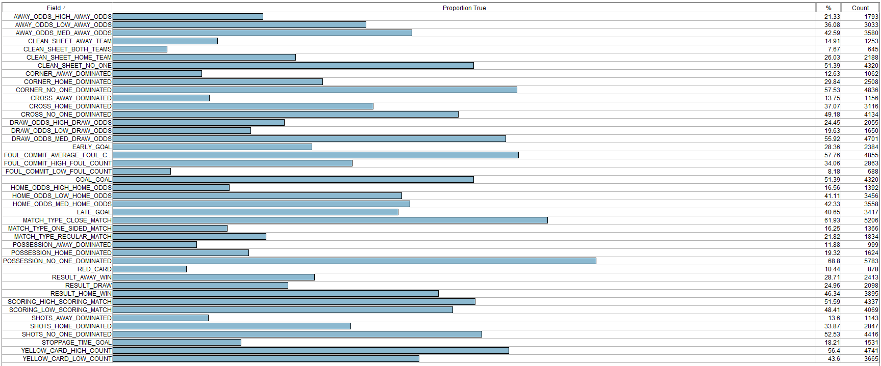
Slika 5.0 – Udeo podataka u tabeli Match_Transformed

5.2 Primena Apriori algoritma

Algoritmi formiraju pravila pridruživanja na osnovu transakcija koje se sastoje od skupova stavki. Podrška (support) nekog skupa stavki je zapravo broj koji predstavlja procenat transakcija koje sadrže taj skup stavki kao podskup u odsnosu na ukupan broj transakcija. Stavke sa visokom korelacijom (merom povezanosti) se često zajedno pojavljuju u transakcijama. Želimo da nađemo čest skup stavki (zadovoljava minimalan nivo podrške) na osnovu kojih formiramo pravila pridruživanja. Ako nam je granica previsoka, nećemo naći nijedan čest skup stavki. Sa druge strane, ako je granica preniska, naći ćemo previše čestih skupova stavki pa je sama analiza pravila redundantna.
Pravila pridruživanja generišemo pomoću čestih skupova stavki koristeći meru pouzdanosti. Neka su X i Y dva skupa stavki. Pouzdanost pravila X => Y, u oznaci conf(X => Y), predstavlja uslovnu verovatnoću da se skup stavki X ∪ Y pojavi u transakciji, pri uslovu da se skup stavki X već nalazi u transakciji. U našoj situaciji primer bi bio ako je kvota na domaćina niska i domaćin daje puno golova, iz toga je zaključak da domaćin pobeđuje sa na primer pouzdanošću 80. Iz toga zaključujemo ukoliko su kvota na domaćina niska i domaćin daje puno golova ispunjeni, u 80% slučajeva će domaćin pobediti tu utakmicu.

Jednačina pouzdanosti: conf(X ⇒ Y) = sup(X ∪ Y) / sup(X)

U osnovnom pristupu, pravilo se smatra zanimljivim ukoliko su sup(X ∪ Y) >= minsup i conf(X ⇒ Y) >= minconf. Za napredniji pristup i pronalazak kvalitetnijih pravila koristićemo Lift meru. Više o njoj kasnije.

Apriori algoritam se koristi za određivanje čestih skupova stavki na osnovu kojih se formiraju pravila pridruživanja. Kako bi uštedeo vreme potrebno za pretragu, koristi osobine zatvorenja na niže (svaki podskup čestog skupa stavki je takođe čest) i anti-monotnosti podrške (podrška svakog podskupa je najmanje jednaka podršci nadskupa). U suštini, ako je neki skup stavki redak, nema smisla posmatrati njegove nadskupove jer oni takođe neće biti česti. Tri glavne operacije algoritma su:
- Generisanje kandidata
- Orezivanje
- Računanje podrške (najskuplja operacija)

Nećemo se baviti detaljima kako radi Apriori algoritam, zato ćemo preći na praktičnu primenu. U SPSS Modeler-u u delu Modeling/Association postoji node koji se zove Apriori. On predstavlja osnovni Apriori algoritam koji smo opisali. Taj node ćemo prevashodno koristiti u našem istraživanju (slika 5.1).
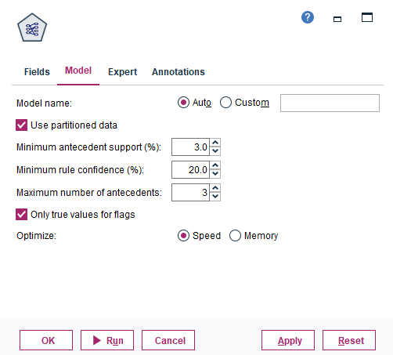

Slika 5.1 – Izgled prozora Apriori node-a u SPSS Modeler-u

Korisna polja čije vrednosti možemo da menjamo i prilagođavamo:
- Minimum antecedent support – minimalan procenat broja transakcija u kojima se telo pravila pojavljuje od ukupnog broj transakcija (izabrali smo 3%, default je 5%)
- Minimum rule confidence – minimalna uslovna verovatnoća koju pravilo treba da zadovolji. Zavisiće pre svega od karakteristike koju predviđamo, odnosno koje su osnovne (baseline) vrednosti koje vidimo iz statistika podataka. U našoj bazi, domaćin pobeđuje u 45.9% utakmica, gost u 28.8%, a nerešen je ishod u 25.3% utakmica koje smo posmatrali. Zbog toga, minimalnu granicu moramo da spustimo na 20/30% jer u suportnom nećemo videti pravila koja predviđaju nerešen ishod i potencijalno nećemo videti kvalitetna pravila koja predviđaju pobedu gostiju. U većini algoritama smo koristili granicu od 20%. To nije loše jer su u fudbalu često pretpostavke koje su tačne u npr 30% slučajeva dobre. Neki algoritmi su izbacivali po više stotina pravila, neki čak i par hiljada, ali to ne predstavlja problem. Sortirali smo pravila po Lift meri i pomoću nje lako možemo da nađemo čak i kvalitetna pravila sa niskom pouzdanošću.
- Maximum number of antecedents – maksimalan broj karakteristika koje mogu da se nađu u telu pravila. Ograničili smo se na 3 jer pravila sa velikim brojem karakteristika, koje moraju da budu ispunjene u isto vreme, često nisu kvalitetna. Na primer ako su karakteristike kvota na nerešeno velika, pada kiša, postignut je rani pogodak i desni krilni napadač je veoma brz ispunjene, onda obe ekipe postižu makar po jedan gol u 40% utakmica. Ovakva pravila, koja zahtevaju veliki broj uslova koji treba da budu ispunjeni u istom trenutku, nisu preterano kvalitetna i često su redundantna.
Klikom na dugme Run pokreće se algoritam. Kao rezultat se formira model (slika 5.2) koji pored pravila pridruživanja sadrži i druge interesantne informacije.
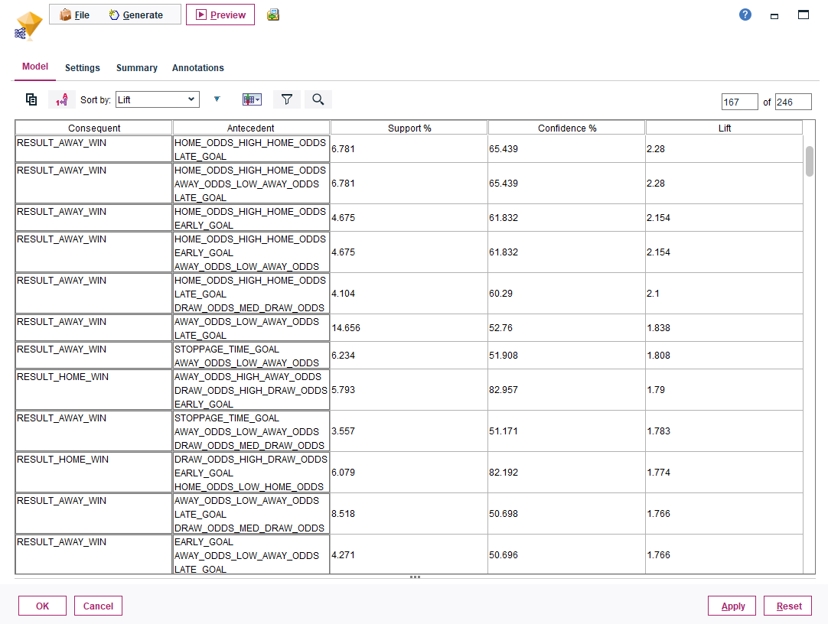
Slika 5.2 – Izgled prozora modela koji se dobija primenom Apriori algoritma
- Consequent – glava pravila, karakteristika koja se predviđa
- Antecedent – telo pravila, karakteristike koje ako važe predviđaju glavu pravila
- Support – Podrška pravila
- Confidence – Pouzdanost pravila
- Lift – odnos pouzdanosti pravila i podrške glave
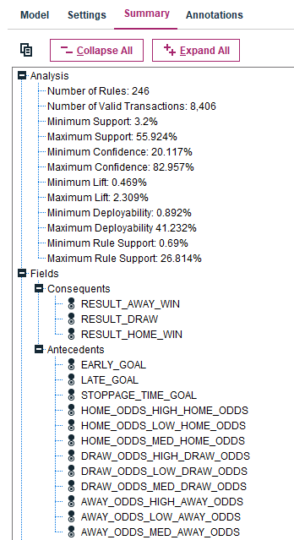
Pravila mogu da se sortiraju po različitim argumentima. Takođe, pravila mogu da se filtriraju na mnogo načina. U delu Summary (slika 5.3) se nalaze različite informacije, kao što su:
- Statistike analize
- Koje kolone su se koristile kao input i target
- Podešavanja algoritma
- Pregled treniranja modela

Iz gotovog modela moguće je sačuvati ili eksportovati pronađena pravila.

U nastavku ćemo se baviti analizom rezultata. Za svaku karakteristiku koju predviđamo izdvojićemo nekoliko najznačajnijih pravila. Sva pravila koja su algoritmi pronašli mogu se naći u stream fajlovima. Takođe, tamo se nalaze vizuelni prikazi svih podataka koji su korišćeni u analizi, kao što su histogrami, tabele, web grafici i sl.

Slika 5.3 – Prikaz informacija o modelu

5.3 Analiza rezultata

Ključna vrednost koju smo posmatrali prilikom analize rezultata je Lift mera. Ona koriguje nedostatak pouzdanosti i uzima u obzir i podršku glave. Predstavlja odnos pouzdanosti pravila i podrške glave.
Jednačina Lift mere: Lift(X ⇒ Y) = conf(X ⇒ Y) / sup(Y)
Ako je Lift mera veća od jedan, onda se glava pravila češće pojavljuje u transakcijama koje sadrže telo pravila nego u transakcijama koje je ne sadrže. Ova mera je glavni pokazatelj koliko je pronađeno pravilo kvalitetno i interesantno. Što je Lift mera bliža jedinici, to je pravilo manje interesantno i zanimljivo. Takva pravila su često očigledna, odnosno ona pravila kojih se prvo setimo kada razmišljamo o tematici iz koje je pravilo izvučeno. Pravila koja imaju Lift meru dosta manju od jedan često budu korisna. Ona naznačavaju da, u situacijama kada su ispunjene karakteristike iz tela pravila, sa nekom određenom šansom tvrdimo da karakteristika glave pravile neće važiti. Ukratko, tražimo pravila koja imaju što veći/manji Lift od jedan, kao i pravila koja po se Lift meri dosta razlikuju od ostalih pravila koja je pronašao isti taj algoritam.
Za svaku karakteristiku koju predviđamo posmatraćemo osnovne (baseline) vrednosti iz statistike. Ona pokazuje koliko je svaki od mogućih ishoda naše target promenljive zastupljen u podacima na osnovu kojih konstruišemo pravila pridruživanja.

5.3.1 Rezultat Utakmice
Predviđamo ishod meča na osnovu različitih kombinacija input karakteristika. Mogući ishodi utakmice su HOME_WIN (45.9%) , AWAY_WIN (28.8%) i DRAW (25.3%). U zagradi su navedene baseline vrednosti.

- Kvote (ODDS) → Rezultat (RESULT)
- [RESULT_AWAY_WIN] Supp:4.4% | Conf:69.2% | Lift:2.404
IF: HOME ODDS HIGH HOME ODDS + DRAW ODDS HIGH DRAW ODDS
- [RESULT_AWAY_WIN] Supp:4.4% | Conf:69.2% | Lift:2.404
IF: DRAW ODDS HIGH DRAW ODDS + AWAY ODDS LOW AWAY ODDS
- [RESULT_AWAY_WIN] Supp:14.6% | Conf:59.4% | Lift:2.062
IF: HOME ODDS HIGH HOME ODDS + AWAY ODDS LOW AWAY ODDS
- [RESULT_HOME_WIN] Supp:15.7% | Conf:76.3% | Lift:1.662
IF: AWAY ODDS HIGH AWAY ODDS + DRAW ODDS HIGH DRAW ODDS
- [RESULT_HOME_WIN] Supp:16.7% | Conf:75.4% | Lift:1.643
IF: DRAW ODDS HIGH DRAW ODDS + HOME ODDS LOW HOME ODDS
- [RESULT_HOME_WIN] Supp:18.9% | Conf:74.2% | Lift:1.617
IF: AWAY ODDS HIGH AWAY ODDS + HOME ODDS LOW HOME ODDS

Komentar: Kvote predstavljaju najbolju karakteristiku za predviđanje rezultata. Ako gost ima nisku, a domaćin visoku kvotu, onda pobeda gostiju ima pouzdanost 69% što predstavlja 2,4 puta veću od osnovne verovatnoće pobede gostiju. Nerešem rezultat nije dobro predvidin isključivo kvotama.

- Trenutak postizanja gola (EARLY/LATE/STOPPAGE_TIME GOAL) → Rezultat (RESULT)
- [RESULT_AWAY_WIN] Supp:7.6% | Conf:33.2% | Lift:1.158
IF: STOPPAGE TIME GOAL + LATE GOAL
- [RESULT_HOME_WIN] Supp:11.8% | Conf:53.0% | Lift:1.144
IF: EARLY GOAL + LATE GOAL
- [RESULT_HOME_WIN] Supp:5.0% | Conf:52.9% | Lift:1.141
IF: STOPPAGE TIME GOAL + EARLY GOAL
- [RESULT_HOME_WIN] Supp:28.3% | Conf:51.5% | Lift:1.111
IF: EARLY GOAL
- [RESULT_AWAY_WIN] Supp:40.6% | Conf:31.6% | Lift:1.102
IF: LATE GOAL
- [RESULT_AWAY_WIN] Supp:18.2% | Conf:31.3% | Lift:1.092
IF: STOPPAGE TIME GOAL

Komentar: Postizanje kasnijeg pogotka blago povećava šanse za pobedu gostujuće ekipe. Sa druge strane, postizanje ranog pogotka blago uvećava šanse za pobedu domaće ekipe.

- Kartoni/Faulovi (DISCIPLINE) → Rezultat (RESULT)
- [RESULT_HOME_WIN] Supp:3.5% | Conf:52.3% | Lift:1.130
IF: RED CARD + YELLOW CARD LOW COUNT
- [RESULT_DRAW] Supp:25.8% | Conf:27.8% | Lift:1.114
IF: FOUL COMMIT HIGH FOUL COUNT + YELLOW CARD HIGH COUNT
- [RESULT_HOME_WIN] Supp:28.8% | Conf:50.9% | Lift:1.098
IF: YELLOW CARD LOW COUNT + FOUL COMMIT AVERAGE FOUL COUNT
- [RESULT_HOME_WIN] Supp:8.2% | Conf:50.6% | Lift:1.091
IF: FOUL COMMIT LOW FOUL COUNT
- [RESULT_DRAW] Supp:56.4% | Conf:27.1% | Lift:1.085
IF: YELLOW CARD HIGH COUNT

Komentar: Disciplinovane utakmice favorizuju domaću ekipu. Mečevi gde je prisutan veliki broj faulova i kartona se često završi nerešenim ishodom. Crveni karton minimalno povećava šanse za pobedu domaće ekipe, što deluje interesantno. Međutim to se verovatno dešava zbog toga što nije razdvojeno da li je domaća ili gostujuća ekipa dobila crveni karton (mesto gde analiza može da se unapredi).
- Udarci/Posed/Korneri (DOMINATION)→ Rezultat (RESULT)
- [RESULT_AWAY_WIN] Supp:6.2% | Conf:49.4% | Lift:1.723
IF: POSSESSION AWAY DOMINATED + CROSS NO ONE DOMINATED
- [RESULT_AWAY_WIN] Supp:8.1% | Conf:43.4% | Lift:1.513
IF: CROSS HOME DOMINATED + SHOTS NO ONE DOMINATED + CORNER NO ONE DOMINATED
- [RESULT_AWAY_WIN] Supp:7.3% | Conf:43.4% | Lift:1.512
IF: POSSESSION AWAY DOMINATED + CORNER NO ONE DOMINATED
- [RESULT_HOME_WIN] Supp:4.0% | Conf:68.2% | Lift:1.471
IF: POSSESSION HOME DOMINATED + CROSS NO ONE DOMINATED + CORNER NO ONE DOMINATED
- [RESULT_HOME_WIN] Supp:5.1% | Conf:65.3% | Lift:1.410
IF: CROSS AWAY DOMINATED + SHOTS NO ONE DOMINATED + POSSESSION NO ONE DOMINATED
- [RESULT_HOME_WIN] Supp:4.8% | Conf:64.3% | Lift:1.387
IF: CROSS AWAY DOMINATED + CORNER NO ONE DOMINATED + POSSESSION NO ONE DOMINATED
Komentar: Dominacija u šutevima predstavlja najbolju predikciju za HOME_WIN od statističkih input-a. Ako tim dominira u posedu lopte, značajno povećava šanse da pobedi. Takođe, ukoliko nijedna ekipa ne dominira u šutevima ili posedu, šanse za nerešen ishod se smanjuju za nekoliko procenata što je iznenađujuće.
- BUILD-UP ATRIBUTI TIMA → Rezultat (RESULT)
- [RESULT_AWAY_WIN] Supp:4.0% | Conf:45.9% | Lift:1.602
IF: away buildUpPlayPositioningClass Free Form + away buildUpPlaySpeedClass Balanced + home buildUpPlayPositioningClass Organised
- [RESULT_AWAY_WIN] Supp:4.9% | Conf:44.7% | Lift:1.560
IF: away buildUpPlayPositioningClass Free Form + away buildUpPlayDribblingClass Little + home buildUpPlayPositioningClass Organised
- [RESULT_AWAY_WIN] Supp:3.7% | Conf:44.6% | Lift:1.555
IF: away buildUpPlayPositioningClass Free Form + away buildUpPlaySpeedClass Balanced + home buildUpPlayPassingClass Mixed
- [RESULT_HOME_WIN] Supp:3.5% | Conf:68.4% | Lift:1.486
IF: home buildUpPlayPositioningClass Free Form + home buildUpPlayPassingClass Short
- [RESULT_HOME_WIN] Supp:4.8% | Conf:67.9% | Lift:1.476
IF: home buildUpPlayPositioningClass Free Form + home buildUpPlayDribblingClass Little + away buildUpPlayPositioningClass Organised
- [RESULT_HOME_WIN] Supp:4.8% | Conf:67.6% | Lift:1.468
IF: home buildUpPlayPositioningClass Free Form + away buildUpPlayDribblingClass Little + away buildUpPlayPositioningClass Organised
Komentar: Timovi čije je build up pozicioniranje Free Form značajno povećavaju šansu za pobedom ako igraju protiv ekipe čije je pozicioniranje Organised. Gostujući timovi koji igraju protiv rigidnih domaćina često umeju da iznenade i pobede.

- CHANCE CREATION ATRIBUTI → Rezultat (RESULT)
- [RESULT_AWAY_WIN] Supp:8.1% | Conf:45.7% | Lift:1.595
IF: away chanceCreationPositioningClass Free Form + home chanceCreationShootingClass Normal + home chanceCreationPositioningClass Organised
- [RESULT_AWAY_WIN] Supp:3.4% | Conf:44.3% | Lift:1.545
IF: away chanceCreationPositioningClass Free Form + away chanceCreationShootingClass Lots + home chanceCreationPositioningClass Organised
- [RESULT_AWAY_WIN] Supp:8.0% | Conf:43.6% | Lift:1.523
IF: away chanceCreationPositioningClass Free Form + home chanceCreationPassingClass Normal + home chanceCreationPositioningClass Organised
- [RESULT_HOME_WIN] Supp:3.4% | Conf:65.5% | Lift:1.422
IF: home chanceCreationPositioningClass Free Form + home chanceCreationShootingClass Lots + away chanceCreationPositioningClass Organised
- [RESULT_HOME_WIN] Supp:3.1% | Conf:63.8% | Lift:1.385
IF: home chanceCreationPositioningClass Free Form + home chanceCreationShootingClass Lots + away chanceCreationPassingClass Normal
- [RESULT_HOME_WIN] Supp:3.7% | Conf:63.3% | Lift:1.376
IF: home chanceCreationPositioningClass Free Form + home chanceCreationShootingClass Lots + home chanceCreationCrossingClass Normal

Komentar: Slično kao kod build-up i ovde timovi čije je chance creation pozicioniranje Free Form imaju veće šanse da pobede ako igraju protiv ekipe čije je pozicioniranje Organised. Takođe ekipa koja uputi dosta udaraca ka golu povećava šanse da pobedi.

- DEFENCE ATRIBUTI → Rezultat (RESULT)
Komentar: Prepoznavanje defanzivnog načina igre ne povećava šanse za pobedom kao poznavanje napadačkog načina igre. Generalno timovi koji igraju Press odbranu i agresivni su povećavaju šanse za pobedom.

- KVOTE + DOMINACIJA → Rezultat (RESULT)
- [RESULT_AWAY_WIN] Supp:3.1% | Conf:71.8% | Lift:2.500
IF: HOME ODDS HIGH HOME ODDS + DRAW ODDS HIGH DRAW ODDS + CORNER NO ONE DOMINATED
- [RESULT_AWAY_WIN] Supp:3.1% | Conf:71.8% | Lift:2.500
IF: DRAW ODDS HIGH DRAW ODDS + AWAY ODDS LOW AWAY ODDS + CORNER NO ONE DOMINATED
- [RESULT_AWAY_WIN] Supp:5.3% | Conf:66.3% | Lift:2.309
IF: HOME ODDS HIGH HOME ODDS + DRAW ODDS HIGH DRAW ODDS + AWAY ODDS LOW AWAY ODDS
- [RESULT_HOME_WIN] Supp:3.4% | Conf:86.2% | Lift:1.861
IF: AWAY ODDS HIGH AWAY ODDS + SHOTS HOME DOMINATED + CROSS NO ONE DOMINATED
- [RESULT_HOME_WIN] Supp:6.7% | Conf:84.5% | Lift:1.825
IF: AWAY ODDS HIGH AWAY ODDS + DRAW ODDS HIGH DRAW ODDS + CROSS NO ONE DOMINATED
- [RESULT_HOME_WIN] Supp:3.1% | Conf:84.4% | Lift:1.822
IF: POSSESSION HOME DOMINATED + AWAY ODDS HIGH AWAY ODDS + CROSS NO ONE DOMINATED
Komentar: Kombinacijom kvota i statistika sa meča dobijaju se veoma kvalitetna i pouzdana pravila. Ako niko ne dominira u broju centaršuteva, kvote još bolje predviđaju pobednika. Slično važi i za ostale statistike sa meča.
- KVOTE + BUILD-UP → Rezultat (RESULT)
- [RESULT_AWAY_WIN] Supp:3.5% | Conf:64.2% | Lift:2.233
IF: away buildUpPlayPassingClass Short + HOME ODDS HIGH HOME ODDS + AWAY ODDS LOW AWAY ODDS
- [RESULT_HOME_WIN] Supp:3.5% | Conf:79.3% | Lift:1.724
IF: home buildUpPlayPositioningClass Free Form + AWAY ODDS HIGH AWAY ODDS + DRAW ODDS HIGH DRAW ODDS
- [RESULT_HOME_WIN] Supp:3.8% | Conf:78.9% | Lift:1.714
IF: home buildUpPlayPositioningClass Free Form + AWAY ODDS HIGH AWAY ODDS + away buildUpPlayPositioningClass Organised
- [RESULT_HOME_WIN] Supp:4.1% | Conf:78.7% | Lift:1.710
IF: home buildUpPlayPositioningClass Free Form + AWAY ODDS HIGH AWAY ODDS + HOME ODDS LOW HOME ODDS
Komentar: Slično kao malopre, kombinacija kvota i build-up statistika značajno poboljšava pouzdanost pravila. Mada opet kvote nose većinu pouzdanost i kvaliteta pravila.

- KVOTE + CHANCE CREATION → Rezultat (RESULT)
- [RESULT_AWAY_WIN] Supp:4.0% | Conf:69.6% | Lift:2.421
IF: HOME ODDS HIGH HOME ODDS + DRAW ODDS HIGH DRAW ODDS + home chanceCreationPositioningClass Organised
- [RESULT_AWAY_WIN] Supp:4.0% | Conf:69.6% | Lift:2.421
IF: DRAW ODDS HIGH DRAW ODDS + AWAY ODDS LOW AWAY ODDS + home chanceCreationPositioningClass Organised
- [RESULT_AWAY_WIN] Supp:3.9% | Conf:69.5% | Lift:2.420
IF: HOME ODDS HIGH HOME ODDS + DRAW ODDS HIGH DRAW ODDS + home chanceCreationShootingClass Normal
- [RESULT_HOME_WIN] Supp:5.5% | Conf:79.0% | Lift:1.717
IF: home chanceCreationPositioningClass Free Form + AWAY ODDS HIGH AWAY ODDS + DRAW ODDS HIGH DRAW ODDS
- [RESULT_HOME_WIN] Supp:5.8% | Conf:78.5% | Lift:1.706
IF: home chanceCreationPositioningClass Free Form + DRAW ODDS HIGH DRAW ODDS + HOME ODDS LOW HOME ODDS
- [RESULT_HOME_WIN] Supp:3.4% | Conf:78.0% | Lift:1.696
IF: home chanceCreationPositioningClass Free Form + AWAY ODDS HIGH AWAY ODDS + home chanceCreationShootingClass Normal
Komentar: Slično kao iznad, kombinacija daje bolje rezultate.

- KVOTE + DEFENCE → Rezultat (RESULT)
- [RESULT_AWAY_WIN] Supp:10.1% | Conf:59.8% | Lift:2.082
IF: HOME ODDS HIGH HOME ODDS + home defencePressureClass Medium + home defenceAggressionClass Press
- [RESULT_HOME_WIN] Supp:12.4% | Conf:76.7% | Lift:1.667
IF: AWAY ODDS HIGH AWAY ODDS + DRAW ODDS HIGH DRAW ODDS + away defencePressureClass Medium
- [RESULT_HOME_WIN] Supp:13.7% | Conf:76.7% | Lift:1.666
IF: AWAY ODDS HIGH AWAY ODDS + DRAW ODDS HIGH DRAW ODDS + home defenceDefenderLineClass Cover
- [RESULT_HOME_WIN] Supp:14.6% | Conf:76.6% | Lift:1.665
IF: AWAY ODDS HIGH AWAY ODDS + DRAW ODDS HIGH DRAW ODDS + away defenceDefenderLineClass Cover
Komentar: Slično kao iznad, kombinacija daje bolje rezultate.
- LIGA + EARLY/LATE GOAL → Rezultat (RESULT)
- [RESULT_HOME_WIN] Supp:5.1% | Conf:56.5% | Lift:1.219
IF: league name Italy Serie A + EARLY GOAL
- [RESULT_HOME_WIN] Supp:5.8% | Conf:55.1% | Lift:1.188
IF: league name Spain LIGA BBVA + EARLY GOAL
- [RESULT_AWAY_WIN] Supp:8.1% | Conf:33.1% | Lift:1.155
IF: league name Spain LIGA BBVA + LATE GOAL
- [RESULT_AWAY_WIN] Supp:4.0% | Conf:32.4% | Lift:1.131
IF: EARLY GOAL + league name England Premier League + LATE GOAL
Komentar: U italijanskoj i španskoj ligi rano postignuti gol povećava šanse za pobedu domaćina za oko 7/8%, u nemačkoj ligi za oko 2%. U engelskoj ligi rani i kasni gol povećavaju šanse za pobedu gostiju za oko 3/4%. U italijanskoj ligi kasni gol povećava šanse za pobedu domaćina. Sa druge strane, kasni gol u engleskoj, španskoj i nemačkoj ligi povećavaju šanse za pobedu gostiju. U italijanskoj, engleskoj i francuskoj ligi, kasni gol smanjuje šanse za nerešen ishod za oko 6%. Gol u nadoknadi vremena često povećava šanse za pobedu gostiju.
- LIGA + DISCIPLINA → Rezultat (RESULT)
- [RESULT_DRAW] Supp:4.6% | Conf:31.2% | Lift:1.249
IF: league name Germany 1. Bundesliga + FOUL COMMIT HIGH FOUL COUNT + YELLOW CARD HIGH COUNT
- [RESULT_HOME_WIN] Supp:3.0% | Conf:57.6% | Lift:1.244
IF: league name Italy Serie A + YELLOW CARD LOW COUNT + FOUL COMMIT AVERAGE FOUL COUNT
- [RESULT_DRAW] Supp:4.7% | Conf:29.9% | Lift:1.197
IF: league name France Ligue 1 + YELLOW CARD HIGH COUNT
- [RESULT_DRAW] Supp:3.4% | Conf:29.9% | Lift:1.196
IF: league name France Ligue 1 + FOUL COMMIT HIGH FOUL COUNT
- [RESULT_HOME_WIN] Supp:4.0% | Conf:54.4% | Lift:1.173
IF: league name Spain LIGA BBVA + YELLOW CARD LOW COUNT
Komentar: U francuskoj i nemačkoj ligi veliki broj faulova i kartona povećava šansu za nerešenim ishodom za 3-5%. U italijanskoj i španskoj ligi mali broj faulova i kartona povećava šansu za pobedom za oko 6%. Crveni karton u engleskoj ligi povećava šansu za nerešenim ishodom za 5%.

- LIGA + DOMINACIJA → Rezultat (RESULT)
Komentar: U engleskoj ligi ukoliko domaćin dominira u centaršutevima, a niko ne dominira u udarcima, onda se šansa za pobedom gostiju povećava skoro 15%. Slično je i u španskoj ligi.

- LIGA + KVOTE + DOMINACIJA → Rezultat (RESULT)
Komentar: Kombinacijom se pojačavaju već dobijena pravila.

Zaključak: Kvote dobro predviđaju rezultat što je očigledno. Ono što je najinteresantnije ovde su kako način igre timova utiče na rezultat, kao i međusobne razlike između liga. Ima još dosta interesantnih pravila koja nisu izdvojena, a nalaze se u stream fajlovima. Može još nekoliko strana da se napiše samo o razlikama između liga i kako to utiče na rezultat, ali ostavićemo to za sledeći put.

5.3.2 Broj golova na utakmici
Predviđamo broj golova na utakmici na osnovu različitih kombinacija input karakteristika. Ukoliko je na utakmici postignuto više od 2.5 golova, vrednost će biti HIGH_SCORING (50.8%). U suprotnom, ako je postignuto manje golova, vrednost će biti LOW_SCORING (49.2%). U zagradi su navedene baseline vrednosti.

- EARLY/LATE GOAL → Scoring (SCORING)
- [SCORING_HIGH_SCORING_MATCH] Supp:11.8% | Conf:90.9% | Lift:1.762
IF: EARLY GOAL + LATE GOAL
- [SCORING_HIGH_SCORING_MATCH] Supp:5.0% | Conf:90.0% | Lift:1.744
IF: STOPPAGE TIME GOAL + EARLY GOAL
- [SCORING_HIGH_SCORING_MATCH] Supp:7.6% | Conf:88.1% | Lift:1.708
IF: STOPPAGE TIME GOAL + LATE GOAL
>> NEGATIVNA PRAVILA (scoring=LOW):
- [SCORING_LOW_SCORING_MATCH] Supp:28.3% | Conf:25.9% | Lift:0.534
IF: EARLY GOAL
- [SCORING_LOW_SCORING_MATCH] Supp:18.2% | Conf:28.7% | Lift:0.592
IF: STOPPAGE TIME GOAL
- [SCORING_LOW_SCORING_MATCH] Supp:40.6% | Conf:29.0% | Lift:0.598
IF: LATE GOAL

Komentar: Ukoliko su postignuti rani i kasni pogodak, šansa da je postignuto puno golova na meču je preko 90%. Sa druge strane, ako je postignut ili rani ili kasni pogodak, šansa da je postignuto malo golova na utakmici je svega 26-29%.

- KVOTE → Scoring (SCORING)
- [SCORING_HIGH_SCORING_MATCH] Supp:15.7% | Conf:61.4% | Lift:1.207
IF: AWAY ODDS HIGH AWAY ODDS + DRAW ODDS HIGH DRAW ODDS
- [SCORING_HIGH_SCORING_MATCH] Supp:16.7% | Conf:61.2% | Lift:1.204
IF: DRAW ODDS HIGH DRAW ODDS + HOME ODDS LOW HOME ODDS
- [SCORING_LOW_SCORING_MATCH] Supp:13.7% | Conf:58.9% | Lift:1.199
IF: DRAW ODDS LOW DRAW ODDS + AWAY ODDS MED AWAY ODDS
- [SCORING_HIGH_SCORING_MATCH] Supp:21.1% | Conf:60.5% | Lift:1.191
IF: DRAW ODDS HIGH DRAW ODDS
- [SCORING_LOW_SCORING_MATCH] Supp:21.9% | Conf:57.4% | Lift:1.167
IF: DRAW ODDS LOW DRAW ODDS + HOME ODDS MED HOME ODDS
- [SCORING_LOW_SCORING_MATCH] Supp:24.9% | Conf:57.4% | Lift:1.166
IF: DRAW ODDS LOW DRAW ODDS

Komentar: Ako je kvota na nerešen ishod i/ili pobedu gostiju visoka, šansa da je postignuto puno golova je oko 61%. Sa druge strane, ako je kvota na nerešeno niska, šansa da će biti postignuto malo golova je oko 58%. Mečevi gde je jedan tim favorit često ispostave mnogo golova, dok mečevi gde nema favorita veća šansa da bude postignuto malo golova.

- DISCIPLINA → Scoring (SCORING)
- [SCORING_HIGH_SCORING_MATCH] Supp:3.5% | Conf:62.1% | Lift:1.204
IF: RED CARD + YELLOW CARD LOW COUNT
- [SCORING_HIGH_SCORING_MATCH] Supp:3.5% | Conf:59.5% | Lift:1.153
IF: RED CARD + YELLOW CARD HIGH COUNT + FOUL COMMIT AVERAGE FOUL COUNT
- [SCORING_HIGH_SCORING_MATCH] Supp:10.5% | Conf:59.2% | Lift:1.148
IF: RED CARD

Komentar: Ako je prisutan crveni karton na utakmici, velika je šansa da će biti postignuto puno golova. U suštini igrač manje otvara prostor za više šansi za postizanje golova. Prisustvo velikog broja faulova usporova tempo, pa se na tim utakmicama često postigne malo golova.

- DOMINACIJA → Scoring (SCORING)
- [SCORING_LOW_SCORING_MATCH] Supp:3.5% | Conf:58.9% | Lift:1.216
IF: CORNER AWAY DOMINATED + SHOTS AWAY DOMINATED + CROSS AWAY DOMINATED
- [SCORING_LOW_SCORING_MATCH] Supp:4.8% | Conf:58.1% | Lift:1.199
IF: POSSESSION AWAY DOMINATED + CROSS AWAY DOMINATED
- [SCORING_HIGH_SCORING_MATCH] Supp:4.0% | Conf:59.8% | Lift:1.159
IF: POSSESSION HOME DOMINATED + CROSS NO ONE DOMINATED + CORNER NO ONE DOMINATED
- [SCORING_HIGH_SCORING_MATCH] Supp:3.1% | Conf:58.9% | Lift:1.141
IF: POSSESSION HOME DOMINATED + CROSS NO ONE DOMINATED + SHOTS NO ONE DOMINATED
- [SCORING_LOW_SCORING_MATCH] Supp:3.0% | Conf:53.3% | Lift:1.101
IF: SHOTS AWAY DOMINATED + CROSS AWAY DOMINATED + POSSESSION NO ONE DOMINATED
- [SCORING_HIGH_SCORING_MATCH] Supp:4.0% | Conf:56.7% | Lift:1.100
IF: POSSESSION HOME DOMINATED + SHOTS NO ONE DOMINATED + CORNER NO ONE DOMINATED

Komentar: Dominacija gostiju u šutevima, kornerima i udarcima često proizvede utakmice sa malim brojem golova. Ako domaćin dominira u posedu lopte i/ili šutevima, često je na takvim utakmicama postignuto puno golova. Visok pritisak jedne ekipe generiše dosta pogodaka.

- BUILD-UP ATRIBUTI → Scoring (SCORING)
- [SCORING_HIGH_SCORING_MATCH] Supp:3.7% | Conf:61.5% | Lift:1.218
IF: home buildUpPlayPositioningClass Free Form + home buildUpPlaySpeedClass Balanced + away buildUpPlaySpeedClass Balanced
- [SCORING_HIGH_SCORING_MATCH] Supp:3.9% | Conf:61.3% | Lift:1.213
IF: home buildUpPlayPositioningClass Free Form + home buildUpPlaySpeedClass Balanced + away buildUpPlayPositioningClass Organised
- [SCORING_HIGH_SCORING_MATCH] Supp:3.7% | Conf:61.0% | Lift:1.207
IF: home buildUpPlayPositioningClass Free Form + home buildUpPlaySpeedClass Balanced + away buildUpPlayPassingClass Mixed
- [SCORING_LOW_SCORING_MATCH] Supp:4.0% | Conf:57.7% | Lift:1.166
IF: away buildUpPlaySpeedClass Slow + home buildUpPlaySpeedClass Slow + away buildUpPlayPositioningClass Organised
- [SCORING_LOW_SCORING_MATCH] Supp:3.9% | Conf:57.5% | Lift:1.162
IF: away buildUpPlaySpeedClass Slow + home buildUpPlaySpeedClass Slow + home buildUpPlayPositioningClass Organised
- [SCORING_LOW_SCORING_MATCH] Supp:3.7% | Conf:57.2% | Lift:1.156
IF: away buildUpPlaySpeedClass Slow + away buildUpPlayPassingClass Short + away buildUpPlayPositioningClass Organised
Komentar: Kada domaćin često igra su dugačkim dodavanjima, često je na tim utakmicama je postignuto malo golova. Još ako gosti igraju kratka dodavanja, velika je šansa da je postignuto puno golova i da je gost pobedio. Ukoliko jedan tim igra Free Form, a drugi Organised, veća je šansa da je postignuto dosta pogodaka.

- CHANCE CREATION → Scoring (SCORING)
- [SCORING_HIGH_SCORING_MATCH] Supp:3.1% | Conf:59.3% | Lift:1.174
IF: home chanceCreationPositioningClass Free Form + home chanceCreationShootingClass Lots + away chanceCreationPassingClass Normal
- [SCORING_HIGH_SCORING_MATCH] Supp:3.4% | Conf:59.2% | Lift:1.173
IF: home chanceCreationPositioningClass Free Form + home chanceCreationShootingClass Lots + away chanceCreationPositioningClass Organised
- [SCORING_HIGH_SCORING_MATCH] Supp:3.4% | Conf:57.7% | Lift:1.143
IF: home chanceCreationPositioningClass Free Form + home chanceCreationShootingClass Lots + away chanceCreationCrossingClass Normal
Komentar: Na utakmicama gde jedan ili oba tima igraju Free Form i kreiraju dosta šansi, biće postignuto puno golova.

- DEFENCE ATRIBUTI → Scoring (SCORING)
[SCORING_LOW_SCORING_MATCH] Supp:3.3% | Conf:54.6% | Lift:1.103
IF: home defencePressureClass High + home defenceAggressionClass Double
Komentar: Na utakmicama gde domaćin vrši pritisak i igra odbranu gde udvajaju igrače je češće postignuto malo golova. To je iznenađujuće, obično je pretpostavka da ukoliko domaćin vrši visok pritisak kako bi što pre osvojio loptu, da je na takvim utakmicama obično postignuto dosta golova.

- KVOTE + BUILD-UP / CHANCE / DEFENCE → Scoring (SCORING)
- [SCORING_HIGH_SCORING_MATCH] Supp:3.5% | Conf:66.5% | Lift:1.313
IF: home buildUpPlayPositioningClass Free Form + AWAY ODDS HIGH AWAY ODDS + DRAW ODDS HIGH DRAW ODDS
- [SCORING_HIGH_SCORING_MATCH] Supp:3.7% | Conf:66.5% | Lift:1.311
IF: home buildUpPlayPositioningClass Free Form + DRAW ODDS HIGH DRAW ODDS + HOME ODDS LOW HOME ODDS
- [SCORING_LOW_SCORING_MATCH] Supp:5.1% | Conf:60.4% | Lift:1.224
IF: DRAW ODDS LOW DRAW ODDS + away buildUpPlayDribblingClass Normal + away buildUpPlayPassingClass Mixed
- [SCORING_LOW_SCORING_MATCH] Supp:5.3% | Conf:60.1% | Lift:1.219
IF: DRAW ODDS LOW DRAW ODDS + home buildUpPlayDribblingClass Normal + away buildUpPlayPassingClass Mixed
- [SCORING_HIGH_SCORING_MATCH] Supp:5.2% | Conf:64.7% | Lift:1.277
IF: home chanceCreationPositioningClass Free Form + DRAW ODDS HIGH DRAW ODDS + away chanceCreationPositioningClass Organised
- [SCORING_HIGH_SCORING_MATCH] Supp:5.5% | Conf:64.6% | Lift:1.274
IF: home chanceCreationPositioningClass Free Form + AWAY ODDS HIGH AWAY ODDS + DRAW ODDS HIGH DRAW ODDS
- [SCORING_LOW_SCORING_MATCH] Supp:11.7% | Conf:59.8% | Lift:1.213
IF: DRAW ODDS LOW DRAW ODDS + AWAY ODDS MED AWAY ODDS + away chanceCreationShootingClass Normal
- [SCORING_LOW_SCORING_MATCH] Supp:11.2% | Conf:59.6% | Lift:1.209
IF: DRAW ODDS LOW DRAW ODDS + AWAY ODDS MED AWAY ODDS + home chanceCreationPassingClass Normal
- [SCORING_LOW_SCORING_MATCH] Supp:3.1% | Conf:60.8% | Lift:1.233
IF: home defencePressureClass Deep + DRAW ODDS LOW DRAW ODDS + home defenceDefenderLineClass Cover
- [SCORING_HIGH_SCORING_MATCH] Supp:12.4% | Conf:62.0% | Lift:1.223
IF: AWAY ODDS HIGH AWAY ODDS + DRAW ODDS HIGH DRAW ODDS + away defencePressureClass Medium
- [SCORING_HIGH_SCORING_MATCH] Supp:14.6% | Conf:61.9% | Lift:1.221
IF: AWAY ODDS HIGH AWAY ODDS + DRAW ODDS HIGH DRAW ODDS + away defenceDefenderLineClass Cover
- [SCORING_LOW_SCORING_MATCH] Supp:3.8% | Conf:60.1% | Lift:1.218
IF: home defencePressureClass Deep + DRAW ODDS LOW DRAW ODDS + HOME ODDS MED HOME ODDS

Komentar: Dodavanjem kvoti pojačava se pouzdanost pravila.

- LIGA + EARLY/LATE GOAL → Scoring (SCORING)
- [SCORING_LOW_SCORING_MATCH] Supp:9.1% | Conf:55.6% | Lift:1.149
IF: league name France Ligue 1
Komentar: Ovaj model je više pokazatelj kako sama lige utiče na broj postignutih golova. U engleskoj, nemačkoj, španskoj i holadnskoj ligi se češće postiže puno golova. Sa druge strane, u italijanskoj i francuskoj ligi se češće postiže malo golova. Međutim procentualne razlike između malo i mnogo postignutih golova su malo. Najveći lift ima pravilo iz francuske lige, pa za njega možemo da kažemo da je najbolje.

- LIGA + DISCIPLINA → Scoring (SCORING)
- [SCORING_LOW_SCORING_MATCH] Supp:4.7% | Conf:57.7% | Lift:1.192
IF: league name France Ligue 1 + YELLOW CARD HIGH COUNT
- [SCORING_LOW_SCORING_MATCH] Supp:3.4% | Conf:57.6% | Lift:1.190
IF: league name France Ligue 1 + FOUL COMMIT HIGH FOUL COUNT
Komentar: Kombinacija sa disciplinom blago povećava šanse navedene u komentaru iznad.

- LIGA + DOMINACIJA → Scoring (SCORING)
- [SCORING_LOW_SCORING_MATCH] Supp:3.1% | Conf:58.5% | Lift:1.209
IF: league name France Ligue 1 + CROSS HOME DOMINATED
- [SCORING_HIGH_SCORING_MATCH] Supp:4.0% | Conf:60.5% | Lift:1.173
IF: POSSESSION HOME DOMINATED + league name Spain LIGA BBVA
Komentar: Opet čisto da se vidi razlika između liga. Međutim ona nije drastična niti preterano interesantna da se izdvaja ovde. Verovatno ova i prethodna stavka mogu i da se preskoče.

Zaključak: Najbolje su se pokazala pravila koja koriste rani i kasni pogodak. Ostale kolone pružaju dobra pravila, ali ona nisu nešto preterano interesantna. Videli smo i razlike između lige. One postoje ali nisu preterano velike. Ako se kladite na broj golova na osnovu lige, dosta će vam ishod zavisiti od sreće. Kvote predviđaju broj golova u nekoj korektnoj meri, ali nisu preterano interesantna pravila. Način igre timova i dominacija sadrže nekoliko ineteranstnih pravila bez obzira što nemaju visoku lift meru. Ostala pravila, koja nisu izložena ovde, možete naći u stream fajlovima.

5.3.3 Gol-Gol
Predviđamo da li su obe ekipe postigle makar po jedan gol na utakmici. Moguće vrednosti su True (51.6%) ili False (48.4%). U zagradi su navedene baseline vrednosti. Pravila sa lift merom manjom od jedan ukazuju da ukoliko je ispunjeno telo pravila, onda je manja šansa da su obe ekipe postigle makar po jedan pogodak.

- EARLY/LATE GOAL → Goal-Goal
- [GOAL_GOAL] Supp:5.0% | Conf:81.3% | Lift:1.584
IF: STOPPAGE TIME GOAL + EARLY GOAL
- [GOAL_GOAL] Supp:11.8% | Conf:78.4% | Lift:1.527
IF: EARLY GOAL + LATE GOAL
- [GOAL_GOAL] Supp:7.6% | Conf:77.0% | Lift:1.498
IF: STOPPAGE TIME GOAL + LATE GOAL

Komentar: Kombinacija ranog i kasnog pogotka drastično povećava šansu da su obe ekipe postigle makar po jedan gol u toku utakmice. Sa druge strane, pojava ranog i kasnog gola ne spečava gol-gol situacije pa nemamo pravila sa malom lift merom.

- DISCIPLINA → Goal-Goal
- [GOAL_GOAL] Supp:3.3% | Conf:63.9% | Lift:1.244
IF: RED CARD + FOUL COMMIT HIGH FOUL COUNT + YELLOW CARD HIGH COUNT
- [GOAL_GOAL] Supp:3.5% | Conf:58.8% | Lift:1.144
IF: RED CARD + YELLOW CARD HIGH COUNT + FOUL COMMIT AVERAGE FOUL COUNT
- [GOAL_GOAL] Supp:10.5% | Conf:57.3% | Lift:1.115
IF: RED CARD
>> GOAL_GOAL=FALSE pravila:
- [GOAL_GOAL] Supp:6.4% | Conf:46.1% | Lift:0.898
IF: FOUL COMMIT LOW FOUL COUNT + YELLOW CARD LOW COUNT

Komentar: Pojava crvenog kartona na utakmici ukazuje da je veće šansa da su obe ekipe postigle makar po jedan gol. Dodatno, ukoliko na utakmici ima i veliki broj žutih kartona i faulova, šansa da su obe ekipe postigle po gol je još veća. Sa druge strane, mali broj kartona i faulova ukazuje na zatvoreniju i sporiju utakmicu, pa samim time i manji broj golova. Taktički disciplinovani mečevi se često završe bez pogotka jedne ekipe (clean sheet).

- DOMINACIJA → Goal-Goal
- [GOAL_GOAL] Supp:7.9% | Conf:56.4% | Lift:1.099
IF: CORNER HOME DOMINATED + SHOTS NO ONE DOMINATED + POSSESSION NO ONE DOMINATED
- [GOAL_GOAL] Supp:4.3% | Conf:56.1% | Lift:1.093
IF: CORNER HOME DOMINATED + CROSS NO ONE DOMINATED + SHOTS NO ONE DOMINATED
- [GOAL_GOAL] Supp:4.9% | Conf:56.0% | Lift:1.090
IF: SHOTS AWAY DOMINATED + CORNER NO ONE DOMINATED + POSSESSION NO ONE DOMINATED

Komentar: Statistike dominacije slabo predviđaju gol-gol situacije. Ako jedan tim potpuno dominira, velika je šansa da slabija ekipa nije postigla pogodak, pa samim time nije se dogodila gol-gol situacija.

- BUILD-UP / CHANCE CREATION / DEFENCE → Goal-Goal
- [GOAL_GOAL] Supp:3.2% | Conf:56.7% | Lift:1.104
IF: away buildUpPlayPositioningClass Free Form + away buildUpPlayPassingClass Short + home buildUpPlayDribblingClass Little
- [GOAL_GOAL] Supp:3.2% | Conf:56.3% | Lift:1.096
IF: away buildUpPlayPositioningClass Free Form + away buildUpPlayPassingClass Short + away buildUpPlayDribblingClass Little
- [GOAL_GOAL] Supp:3.3% | Conf:55.7% | Lift:1.085
IF: away chanceCreationPositioningClass Free Form + away chanceCreationShootingClass Lots + home chanceCreationCrossingClass Normal
- [GOAL_GOAL] Supp:3.7% | Conf:55.6% | Lift:1.083
IF: away chanceCreationPositioningClass Free Form + away chanceCreationShootingClass Lots + away chanceCreationCrossingClass Normal
- [GOAL_GOAL] Supp:4.9% | Conf:56.5% | Lift:1.100
IF: away defenceDefenderLineClass Offside Trap + away defencePressureClass Medium + home defencePressureClass Medium
- [GOAL_GOAL] Supp:4.5% | Conf:55.9% | Lift:1.089
IF: away defenceDefenderLineClass Offside Trap + home defenceAggressionClass Press + home defencePressureClass Medium
Komentar: Način igre timova slabo predviđa gol-gol situacije, najveći lift u pravilima je ~1.11. Ovo je donekle očekivano jer gol-gol situacije više zavise od događaja na konkretnom meču.

- KVOTE → Goal-Goal
- [GOAL_GOAL] Supp:11.0% | Conf:55.7% | Lift:1.079
IF: AWAY ODDS LOW AWAY ODDS + HOME ODDS MED HOME ODDS + DRAW ODDS MED DRAW ODDS
- [GOAL_GOAL] Supp:12.2% | Conf:54.9% | Lift:1.063
IF: HOME ODDS MED HOME ODDS + AWAY ODDS MED AWAY ODDS + DRAW ODDS MED DRAW ODDS
>> GOAL_GOAL=FALSE (kvote koje smanjuju šansu za GOAL_GOAL):
- [GOAL_GOAL] Supp:15.7% | Conf:47.5% | Lift:0.920
IF: AWAY ODDS HIGH AWAY ODDS + DRAW ODDS HIGH DRAW ODDS
- [GOAL_GOAL] Supp:15.7% | Conf:47.5% | Lift:0.920
IF: AWAY ODDS HIGH AWAY ODDS + DRAW ODDS HIGH DRAW ODDS + HOME ODDS LOW HOME ODDS
- [GOAL_GOAL] Supp:16.7% | Conf:47.9% | Lift:0.928
IF: DRAW ODDS HIGH DRAW ODDS + HOME ODDS LOW HOME ODDS
Komentar: Kvota za remi bolje predviđa gol-gol situacije od kvota za pobedu domaćina/gosta. Ako neki tim ima malo kvotu, veća je šansa da neka ekipa nije postigla pogodak. Takvi mečevi se često završe bez pogotka slabije ekipe.
- LIGA + KVOTE → Goal-Goal
- [GOAL_GOAL] Supp:3.3% | Conf:59.6% | Lift:1.155
IF: league name Netherlands Eredivisie + HOME ODDS MED HOME ODDS + DRAW ODDS MED DRAW ODDS
- [GOAL_GOAL] Supp:3.6% | Conf:59.2% | Lift:1.146
IF: league name Netherlands Eredivisie + AWAY ODDS MED AWAY ODDS + DRAW ODDS MED DRAW ODDS
- [GOAL_GOAL] Supp:4.1% | Conf:58.8% | Lift:1.138
IF: league name Netherlands Eredivisie + AWAY ODDS LOW AWAY ODDS
Komentar: Holandksa liga ima konzistentni veću šansu za gol-gol situaciju od ostalih liga. Nemačka, engleska i belgijska liga imaju veću šansu za gol-gol kada domaćin ima srednju kvotu. Francuska i škotska liga imaju nižu šansu za gol-gol situaciju u odnosu na ostale lige. U portugalskoj ligi kada domaćin ima nisku kvotu, veća je šansa da jedna ekipa neće postići gol.

- LIGA + DISCIPLINA/DOMINACIJA → Goal-Goal
Komentar: Ne postoje neka značajna pravila kada se kombinuju liga i disciplina/dominacija timova. Nema preterane razlike u odnosu na posmatranje samo lige i kvote.

Zaključak: Opet su se najbolje pokazali rani/kasni pogodak u predviđanju gol-gol situacija. Postoje blage razlike između liga kada su gol-gol situacije u pitanju. Disciplina daje interesantna pravila kada imamo mnogo/malo kartona i faulova na utakmici. Statistike dominacije i kvote su se slabo pokazale u predviđanju. Gol-gol više zavisi od situcija na utakmici, nego od predviđanja pobednika i stila igre timova. Ostala pravila koja nisu navedena možete pronaći u stream fajlovima.

